1. **Введение**

**Техническое** **задание** на разработку программного продукта «CompAnalysis», **данный продукт** **разрабатывается** для применения в **сфере** анализа и визуализации учебных планов, разработанных с использованием различных подходов. Цель **проекта** в том, чтобы использовать цифровое представление учебных планов для анализа курсов и программ, чтобы помочь будущему учащемуся выбрать конкретную(-ые) программу(-ы).

1. **Основания для разработки**

Программный продукт разрабатывается в соответствии с рабочей программой по дисциплине «Программная инженерия» направления подготовки «Прикладная информатика» Воронежского государственного технического университета от 31 августа 2021 в ходе курсового проектирования по теме «Управление компетенциями обучающихся».

1. **Назначение разработки**

Программный продукт **предназначено для ввода, демонстрации графика проведения анализа различных компетенций** для определенных курсов, программ и учебных планов.

1. **Требования к функциональным характеристикам программного продукта**
   1. **Функциональные требования**

|  |  |
| --- | --- |
| **Идентификатор функционального требования** | **Описание** |
| Управление контентом | Пользователь (ы) может вводить спецификацию(ы) компетенции. |
| Отчетность/презентация | Пользователь (ы) может извлекать, отображать и форматировать компетентности. |
| Анализ | Пользователь (ы) может запрашивать содержимое хранилища с указанием любых атрибутов категории или содержимого спецификации и представлять результаты запроса в виде списков, сравнений или визуализаций с целью анализа. |

Сценарии использования (диаграмма потоков данных или модель данных) в приложении 1.

* 1. **Требования к надежности**

Не предъявляются.

* 1. **Условия эксплуатации**

|  |  |
| --- | --- |
| **Идентификатор требования**  **производительности** | **Описание** |
| Время отклика должно быть минимальным | Время, которое требуется системе или функциональной единице на то, чтобы отреагировать на данный ввод, должно быть как можно меньше. |

Для обеспечения эксплуатации и сопровождения ПП включаются специальные требования к следующим характеристика продукта:

|  |  |
| --- | --- |
| **Идентификатор требования**  **поддерживаемости** | **Описание** |
| Тестируемость | Степень, с которой объективный и физически реализуемый тест может быть спроектирован для определения того, что требование выполняется. |
| Расширяемость | Мера способности расширять систему и уровень усилий, необходимых для реализации расширения. |
| Адаптивность | Система, автоматически изменяющая данные алгоритма своего функционирования и свою структуру с целью сохранения или достижения оптимального состояния при изменении внешних условий. |
| Совместимость | Способность различных объектов — аппаратных или программных компонентов — взаимодействовать друг с другом. |
| Локализацию (интернационализацию) | Процесс адаптации программного обеспечения к культуре какой-либо страны |

* 1. **Требования к составу и параметрам технических средств**

Не предъявляются.

* 1. **Требования к информационной и программной совместимости**

Не предъявляются.

* 1. **Требования к маркировке и упаковке.**

Не предъявляются.

* 1. **Требования к транспортированию и хранению.**

Не предъявляются.

* 1. **Специальные требования.**

Графический пользовательский интерфейс будет иметь форму облегченного веб-приложения (приложение 2).

1. **Требования к программной документации**

Разрабатываемое программное обеспечение должно включать: интерактивную справку по основным функциям программы и документ «Руководство пользователя».

1. **Технико-экономические показатели**

Трудоемкость разработки – 1 чел/ч.

1. **Стадии и этапы разработки**

|  |  |  |  |
| --- | --- | --- | --- |
| 1 | Выбор темы и согласование ТЗ | 1-2 неделя | Документ Концепция проекта |
| 2 | Анализ предметной области и точная постановка задачи в форме внешнего описания | 3-5 неделя | Документ ТЗ |
| 3 | Проектирование ПС | 6-9 неделя | Архитектурная спецификация |
| 4 | Кодирование и отладка | 10-13 неделя | Код программы с комментариями |
| 5 | Подготовка программной документации | 14-17 неделя | Руководство пользователя |
| 6 | Защита проекта | 18 неделя |  |

1. **Порядок контроля и приемки**

Испытание представленной модели и контроль качества ее работы **необходимо** провести на базе компьютерного класса. Во время испытаний работу системы **проверить** по тестовым сценариям (приложение 3):

**Приложение 1.** Варианты использования (к разделу 4.1)

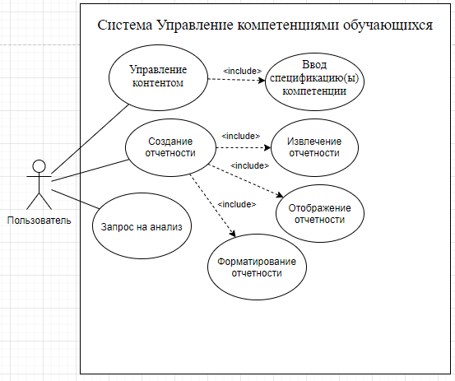

**Приложение 2.** Спецификация пользовательского интерфейса.

|  |  |  |
| --- | --- | --- |
| Сценарий | Выбор по некоторым данным. |  |
| Цель экрана | Отобразить список профессий, которые подходят по выбранным данным. |  |
| Реализация | “Раскадровка” (внешний вид) | |
| Кнопка «Фильтр» | Пользователь нажимает на кнопку «Фильтр». | Появляется всплывающее окно для фильтра. |
| Кнопка «Подтвердить» | Пользователь во всплывающем окне выбирает «Подтвердить». | Всплывающее окно исчезает, а текущий экран обновляется согласно фильтру |
| Выпадающие списки | Пользователь нажимает на выпадающий список | Появляются элементы списка |
| Кнопка «Анализ» | Пользователь нажимает на кнопку «Анализ» | Формируется график согласно выбранным данным |

**Приложение 3**. Тестовые наборы для верификации (к разделу 7)

Тестовые сценарии:

* Проверить работу фильтра;
* Проверить появление всплывающего окна;
* Проверить работу графика.